信息查询功能操作说明
1、班级课表查询
点信息查询，进入班级课表查询，选择 校区，年级，学院后点查询，点击课表名称即可预览该班级课表

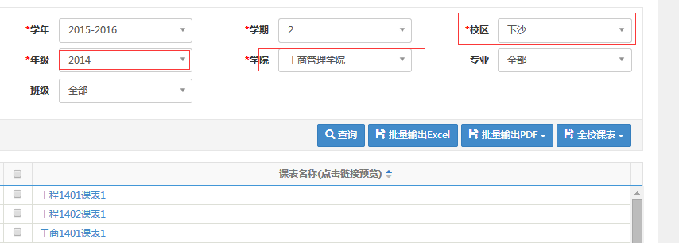

2、教师课表查询
点信息查询，进入教师课表查询，即可查看本人课表

3、点名册打印
点信息查询，进入学生点名册查询，输入 学年、学期、开课部门 点查询，选择要打印的教学班后，点打印（其中上课时间、教学地点和教学班组成为空的，是停开的任选或通识课，不用打印）

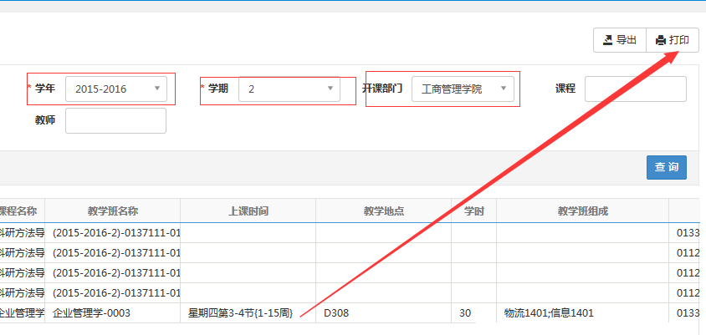

点报表输出，选择pdf或EXCEL分页或WORD 报表输出
